关于西安市隋唐长安城遗址保护中心麟德殿管理办公用房维修项目的成交公告
- 项目编号：XCZX2022-0150
核准编号：ZCSP-西安市-2022-01435
二、项目名称：西安市隋唐长安城遗址保护中心麟德殿管理办公用房维修项目
三、成交信息
供应商名称：陕西鑫杰古建建设工程有限公司
供应商地址：西安市灞桥区纺织城正街纺厦兴苑C单元1701
成交金额：1122617.12元
联系人：韩佳乐
联系电话：029-83533651
四、主要标的信息
工程类
名称：西安市隋唐长安城遗址保护中心麟德殿管理办公用房维修项目
施工范围：西安市隋唐长安城遗址保护中心麟徳殿管理办公用房修缮项目在原有建筑上实施修缮，修缮总建筑面积531.00㎡，其中：办公用房为地上一层，建筑面积428.00㎡；会议用房为地上一层，建筑面积103.00㎡。拟对房屋进行修缮。
施工工期：自进场之日起90个日历天内竣工。
项目经理：高佩娜
执业证书信息：陕261141562211
五、评审专家名单：岳立强、朱红瑛、罗胜
六、公告期限：自本公告发布之日起1个工作日。
七、其他补充事宜
1、本项目为专门面向中小企业采购项目，成交供应商性质详见附图。
2、请成交供应商于本项目公告期届满之日起前往西安市公共资源交易中心八楼领取成交通知书，同时须提交密封好的纸质响应文件一正两副，内容与电子响应文件完全一致。
八、凡对本次公告内容提出询问，请按以下方式联系。

1.采购人信息
名 称：西安市隋唐长安城遗址保护中心
地 址：西安市龙首北路东段1号
联系方式：029-81623198

2.项目联系方式
项目联系人：梁勇强
地 址：西安市未央区文景北路16号白桦林国际B座
电 话：029-86510029 86510365转分机80808
九、附图
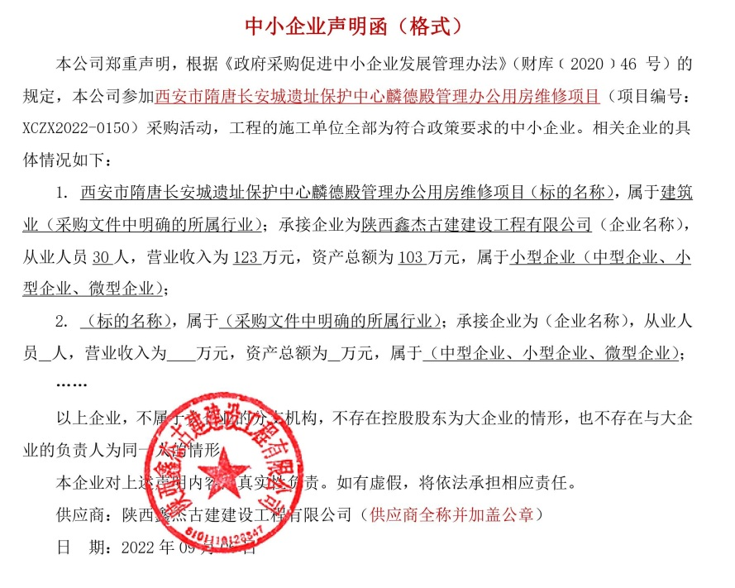
西安市市级单位政府采购中心
2022年9月7日

